**Kamil Sterniczuk**

**12.05.2021**

**Sprawozdanie nr 2**

**Temat: Programowanie obiektowe**

**Teoria:** Programowanie obiektowe polega na łączeniu elementów za pomocą klas oraz obiektów, pozwala to na odnoszenie się do całego zestawu danych za pomocą abstrakcyjnych konceptów obiektu i klasy.

**Przebieg zadania:**

**Lista Todo** w pythonie, plik .py znajduje się w folderze Sprawozdanie 2

1. Importowanie funkcji usprawniających działanie listy

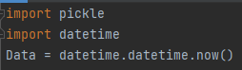

1. Menu, listy z miesiącami oraz wczytanie listy todo

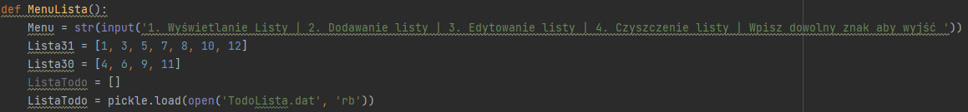

1. Wypisywanie zawartości listy

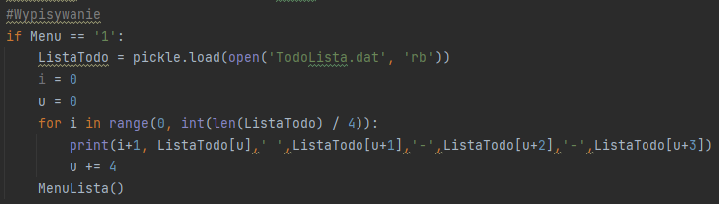

1. Dodawanie rekordów do listy

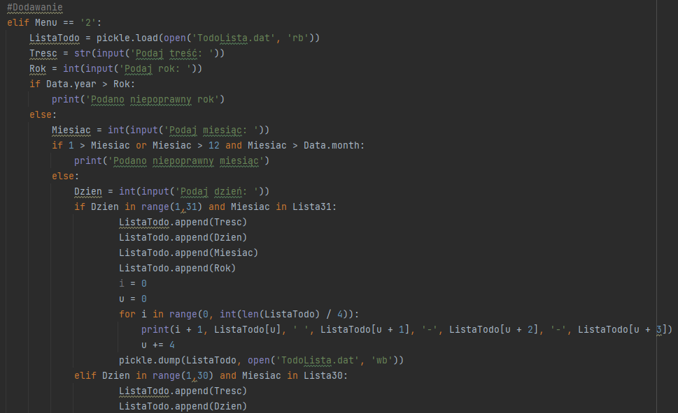

1. Edytowanie listy

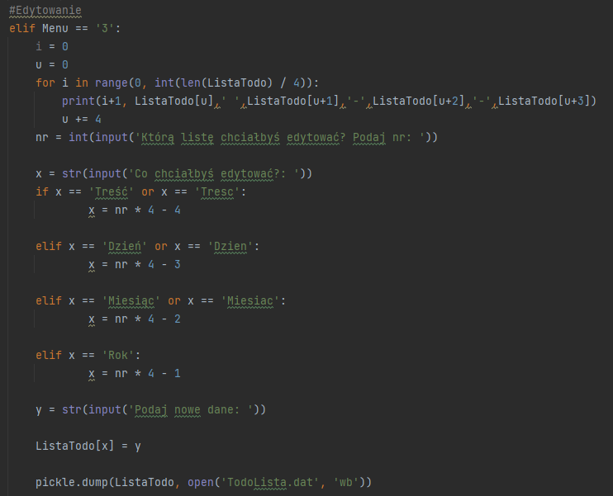

1. Usuwanie wydarzeń z listy

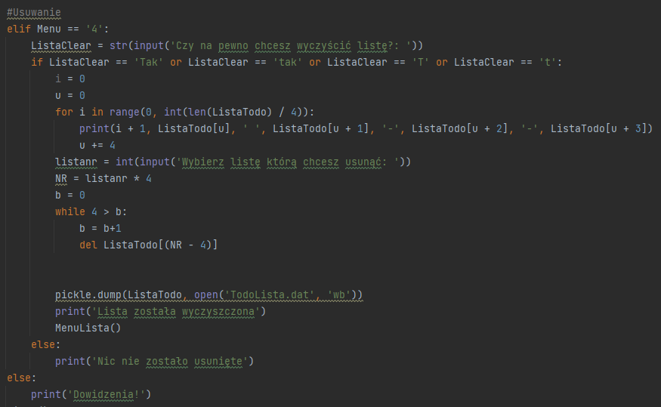

1. Działanie programu:

